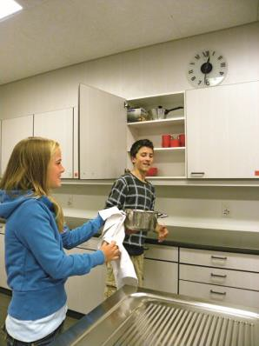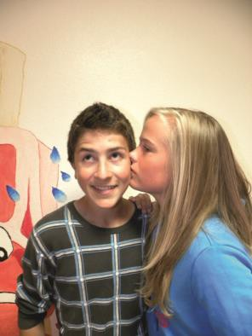

Freundinnen für immer?
 Fotos von der Party. Was seht ihr? Vergleicht mit der Nachricht von Martina.
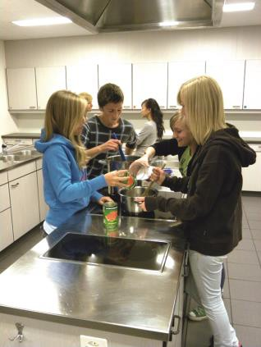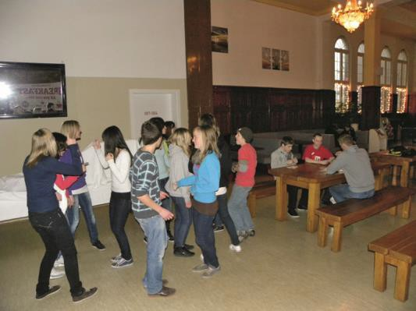Welche vier Aussagen stimmen nicht?

  1 | 2
3 | 4


… es war total langweilig!
Zuerst haben wir Spaghetti gekocht.
Danach haben nur die Mädchen getanzt.
Die Jungen haben Karten gespielt.
Ich habe dann mit Nicole die Küche aufgeräumt.
Um elf Uhr war Schluss.

Gestern
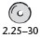Hört zu. Was haben Jens und Viktor gestern gemacht? Bringt die Sätze in die richtige Reihenfolge.

1

Ah, da kommt der Bus. … Hallo Viktor!
Hi Jens, Mann, bin ich heute noch müde ...
Für den Test musst du aber fit sein.
Schnell, Jens. Die Schule fängt an.
Beim Pfeifer dürfen wir nicht zu spät kommen.
Guten Tag!
Guten Tag, Herr Pfeifer!
Legt nur euer Mäppchen auf den Tisch, wir schreiben jetzt den Test.
Kommst du mit in die Cafeteria, Viktor?
Ja! Äh was gibt es denn heute?
Spaghetti Bolognese.
Hmm, lecker, gehen wir.
Cooles Lied!
Ja, das hab ich runtergeladen. Ist von einer Band aus München, „Storno“ heissen die.
Auf welchem Programm kommt denn der Film?

2

3

4

5

Ein guter Freund – eine gute Freundin
 Was finden Jugendliche bei Freunden wichtig? Ordnet die Adjektive zu.



1. Er/Sie darf nicht lügen.
2. Mit ihm/ihr muss man Spass haben.
3. Er/Sie muss freundlich und nett sein.
4. Er/Sie muss immer gute Ideen haben.
5. Er/Sie muss Sport machen.
6. Er/Sie darf nicht zu spät kommen.
7. Er/Sie muss auch einmal warten können.
8. Er/Sie darf keine Angst haben.

lustig | mutig | ehrlich | sportlich
pünktlich | intelligent | sympathisch | geduldig

Ein guter Freund – eine gute Freundin
- Eine Grafik. Wie viel Prozent der Jugendlichen finden welche Eigenschaften wichtig?

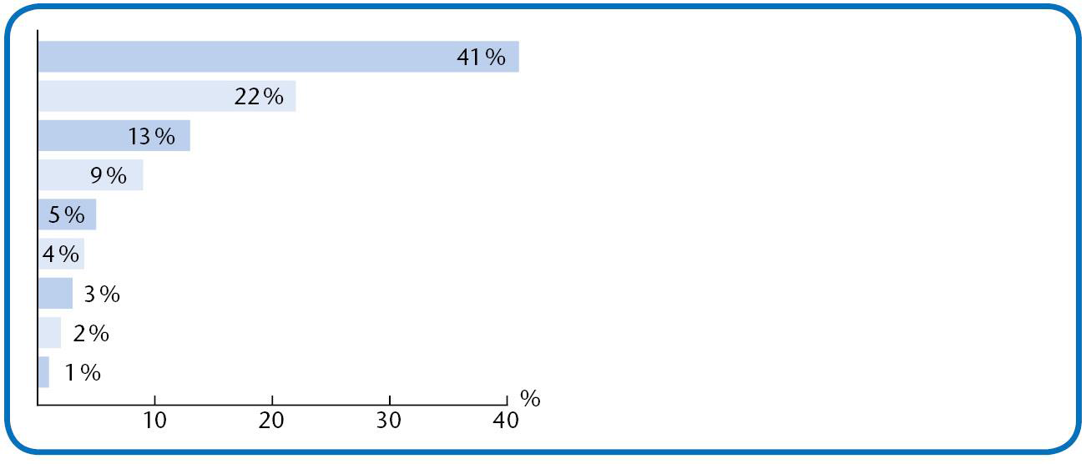

- Er/Sie darf nicht lügen.
- Mit ihm/ihr muss man Spass haben.
- Er/Sie muss freundlich und nett sein.
- Er/Sie muss immer gute Ideen haben.
- Er/Sie muss Sport machen.
- Er/Sie darf nicht zu spät kommen.
- Er/Sie muss auch einmal warten können.
- Er/Sie darf keine Angst haben.

lustig | ……… % | mutig | ……… %
ehrlich | ……… % | pünktlich | ……… %
intelligent | ……… % | sympathisch | ……… %
sportlich | ……… % | geduldig | ……… %

- Schreib eine Skala mit Adjektiven für deine Freunde.

⊖ nicht wichtig
→
→
→
⊕⊕ sehr wichtig

Adjektive in Paaren
Spielt das Paarsuchspiel.

  dumm | intelligent | unfair
fair | traurig | lustig
feige | mutig | ungeduldig
geduldig | unsympathisch | sympathisch
unsportlich | sportlich | unpünktlich
pünktlich | unehrlich | ehrlich

Internetforum
Lest die Antworten im Forum und die Tipps. Wer gibt welchen Tipp?
Welche Wörter helfen?


beantwortet von Hexe am 12. Oktober um 21:23 Uhr
Hmmm…, schwierige Frage. Ich denke, du musst mit deinen Mitschülern sprechen. Sie warten vielleicht auf ein Signal von dir.
beantwortet von missiextra am 14. Oktober um 12:39 Schmeckt dir Kebab? Dann geh doch mal zu Ünals Kebab-Bude. Da sind immer viele Jugendliche.
beantwortet von kingjohn am 14. Oktober um 19:29 Uhr
Ich bin seit einem halben Jahr in einer neuen Klasse und hatte am Anfang wenig Kontakt. Dann hat ein Schüler seinen Geldbeutel verloren. Ich habe ihm das Geld für sein Essen gegeben. Und jetzt sind wir Freunde.
beantwortet von lilly am 1. November um 20:27 Uhr
Ich habe am ersten Schultag mit einer Schülerin gesprochen und ihr gesagt:
„Der Pulli steht dir gut.“ Sie hat sich gefreut und mich zu ihrer Party eingeladen.
beantwortet von sam am 8. November um 18:03 Uhr Meinen besten Freund habe ich beim Fussball kennengelernt. Da findest du leicht Freunde.

  Tipp 1:  Mach Komplimente. | Tipp 2: Hilf anderen, dann findest du Freunde. | Tipp 3:  Mach Sport.
Tipp 4: Am Imbiss kann man junge Leute treffen. | Tipp 5: Du musst anfangen und den Kontakt suchen.

Minidialoge unter Freunden
Ordnet zu.

  1 Wie geht es dir? |  | a | Nein, ich schreibe gerade.
2 | Wie gefällt euch die Stadt? | b | Ja, sie sieht toll aus.
3 | Kann ich dir helfen? | c | Wir finden Köln toll.
4 | Gibst du mir deinen Füller? | d | Danke, gut. Und dir?
5 | Leihst du mir das Buch? | e | Ja, danke. Die Tasche ist echt schwer.
6 | Steht mir die Jacke? | f | Es geht. Fisch esse ich lieber.
7 | Schmeckt dir Kebab? | g | Ja, gerne. Ich habe es schon gelesen.

schön.

Projekt: Komplimente
Macht einen Komplimente-Abreisszettel. Die Tabelle hilft.


Ich schenke dir ein Kompliment

Du bist … sehr lustig. intelligent. | Dein T-Shirt … ist cool. Deine Jeans …  Deine Kette … Deine Tasche … | Deine Augen … gefallen mir. Deine Haare … | Du kannst gut … singen.  tanzen. malen.  Gitarre spielen. | Ich finde dich … total nett.  cool. | Ich mag … dein Lachen. deinen Charakter. deinen Humor. deine Lieblingsband.

Projekt: Komplimente
Macht einen Komplimente-Abreisszettel.


Ich schenke dir ein Kompliment

